TIÊU CHUẨN VIỆT NAM
TCVN 3837-88
XE ĐẠP - CỌC YÊN
Bicycles - Saddle pollar
TCVN 3837-88 được ban hành để thay thế TCVN 3837-83
Tiêu chuẩn này áp dụng cho các loại cọc yên lắp vào xe đạp nam, nữ thông dụng.
1. KÍCH THƯỚC CƠ BẢN
Kích thước cơ bản của cọc yên phải phù hợp với các qui định trên hình vẽ và trong bảng.
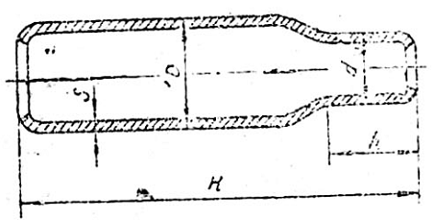
mm
D | d | h, không nhỏ hơn | H, không nhỏ hơn | S, không nhỏ hơn
- 0,16  25  - 0,29 | - 0,16  22  - 0,29 | 35 | 140 | 1,2
Chú thích:
1) Hình vẽ không qui định kết cấu cụ thể của cọc yên;
2) Cho phép chế tạo cọc yên trụ có đường kính ngoài D = 22mm
2. YÊU CẦU KỸ THUẬT
2.1. Vật liệu chế tạo cọc yên: thép C8, C10, theo TCVN 1766-85. Cho phép thay thế bằng vật liệu có cơ tính tương đương
2.2. Cọc yên không được có các khuyết tật như rạn, nứt, cong. Hai đầu cọc yên phải được vát tròn hoặc côn.
2.3. Mối hàn phải đều và kín.
2.4. Cọc yên phải mạ chống gỉ. Yêu cầu về mạ: theo TCVN 3832-88.
3. QUY TẮC NGHIỆM THU
3.1. Cọc yên phải được bộ phận kiểm tra chất lượng của cơ sở sản xuất chứng nhận. Cơ sở sản xuất phải bảo đảm chất lượng cọc yên theo các yêu cầu kỹ thuật của tiêu chuẩn này.
3.2. Bên tiêu thụ có quyền kiểm tra lại chất lượng của cọc yên theo qui định của tiêu chuẩn này. Cỡ lô được qui định theo thỏa thuận giữa cơ sở sản xuất và bên tiêu thụ.
3.3. Xem xét bề ngoài phải lấy 100% lô.
Kiểm tra kích thước phải lấy 5% lô, nhưng không ít hơn 10 cọc yên;
Kiểm tra theo điều 2.4 phải lấy 0,5% lô, nhưng không ít hơn 3 cọc yên.
Nếu kết quả kiểm tra không đạt theo một chỉ tiêu nào đó, thì phải tiến hành kiểm tra lại theo chỉ tiêu đó với số lượng gấp đôi.
Kết quả kiểm tra lại là kết luận cuối cùng.
4. PHƯƠNG PHÁP KIỂM TRA
4.1. Kiểm tra hình dạng bề ngoài, các khuyết tật của cọc yên bằng mắt.
4.2. Kiểm tra kích thước hình học của cọc yên bằng dụng cụ đo vạn năng.
4.3. Kiểm tra chất lượng lớp mạ theo TCVN 4392-86.

